Ontwerptraject Wout van der Kruijs, Sven Epker, Cornelis Dirks, Dwayne Collignon
1. Research-fase:
Uit het onderzoek bleek dat in Zuidoost-Azië vooral PP, HDPE en PET kan worden gerecycled, ook hebben ze in deze landen geen geautomatiseerde gereedschappen (bijv. CNC-freesmachine).
Agricultuur is voor een groot deel van de bevolking in Zuidoost-Azië belangrijk i.v.m. inkomen en voeding. Hierdoor hebben we besloten om producten te bedenken voor de doelgroepen: boeren, landbewerking en vissers.
1.1 Pakket van Eisen:
- Ontstaan
  - Materiaal
    - gebruikt plastic
      - waterdicht
      - hogere dichtheid dan water
      - opvallend d.m.v. felle kleuren
    - verbindingen
      - Diverse touwen
      - Diverse draden
      - Aluminium haakjes
      - Minimaal 10x te gebruiken
  - onderdelen kunst aas
    - grote
      - Lengte max 100 mm
      - Breede max 20 mm
      - Hoogte max 50 mm
    - Haken
      - Minimaal 2 gaten voor haakjes
      - 1 gat voor de bevestiging aan de hengel
      - Grootte gaten 20 mm
- Vervoer
  - Vrachtwagen
    - Dozen
      - 100 per doos
      - Doos van hoogwaardig karton
      - In bubbeltjes plastic verpakt
    - Max 3 dozen op elkaar
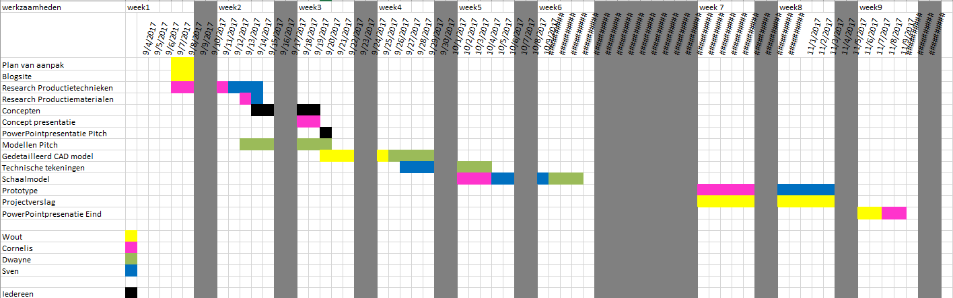
  - Boot
    - In containers
      - In dozen
      - Container word vol aan geleverd
      - Dozen van hoogwaardig karton
      - Vis is in bubbeltjes plastic verpakt
  - 2 wiel voertuig
    - In tassen
      - Verpakt in bubbeltjes plastic
- Gebruik
  - Maken
    - Mal word gemaakt voor Precious Plastic machines.
    - Plastic wordt klein vermalen
    - Verhitten van plastic in de spuitgiet machine
    - Gesmolten plastic word in mal geperst
    - Mal en plastic laten afkoelen
    - Uit de mal halen
    - Gaten boren voor bevestiging van haakjes
    - Haakjes bevestigen
    - Bevestigen aan hengel

- Afdanking
  - Plastic
    - Omsmelten en nieuwe dingen van maken
  - Haakjes
    - Scherpslijpen en hergebruike

1.2 Plan van aanpak:
  - Project achtergrond:
Precious Plastics is een bedrijf dat verschillende machines ontwerpt, produceert en deelt op een blog zodat verschillende continenten daar gebruik van kunnen maken om het plastic afval op te ruimen door te recyclen in nieuwe producten. Zo hebben ze een shredder, extruder, smeltoven en spuitgietmal. Verschillende continenten hebben verschillende machines, behoeften en materialen om te recyclen, zo hebben ze niet overal in Zuidoost Azië CNC-freesmachines, of hebben ze niet continu een behoefte aan iPhone hoesjes. Deze periode gaan wij als een groepje werken aan een mal van een product, dat relevant is in Zuidoost Azië, en dat volledig uit gerecycled plastic kan gemaakt worden, met gebruik van de machines van Precious Plastics

  - Probleemstatus:
Hoe maken wij een mal voor een product, die ook te maken is in Zuidoost Azië met de machines en producten die ze daar hebben.

1.2.1 Deelproblemen:
- Wat voor machines hebben inwoners van Zuidoost Azië tot hun beschikking.
- Wat voor soorten plastic kunnen inwoners van Zuidoost Azië recyclen.
- Wat voor producten zijn relevant voor inwoners van Zuidoost Azië.

  - Randvoorwaarden:
- Materialen:
  - Plastic
  - Hout
  - Klei
  - Aluminium
- Middelen:
  - Solidworks 2016
  - Zwarte ballpointpen
  - A3/A4 papier
  - Computer
  - Microsoft Office
  - Machines in de Makerspace

  - Oplevering:
- Plan van aanpak Wout
- Blogsite Wout
- Research Productietechnieken Cornelis, Sven
- Research Productiematerialen Cornelis, Sven
- Concepten Wout, Dwayne, Sven, Cornelis
- Concept presentatie Cornelis
- PowerPointpresentatie Pitch Wout, Sven, Cornelis, Dwayne
- Modellen Pitch Dwayne
- Gedetailleerd CAD model Wout, Dwayne
- Prototype Sven, Cornelis
- Schaalmodel Sven, Cornelis, Dwayne
- Projectverslag Wout
- Technische tekeningen Dwayne, Sven
- PowerPointpresentatie Eind Wout, Cornelis

  - Afbakening en Risico’s:
- Wij hebben geen ervaring met het maken of gebruiken van mallen.
- We hebben geen contact met inwoners van Zuidoost Azië, we zullen dus alle informatie van sites en het blog van Precious Plastic moeten halen.

  - Kwaliteit:
- Plan van Aanpak:
Een uitgetypt Plan van Aanpak volgens de standaard ordening.

- Blogsite:
Een nette Weebly blogsite waarop alle opdrachten worden gepubliceerd.

- Research Productietechnieken:
Een word-bestand met de informatie die gevonden is over het onderwerp.

- Research Productiematerialen:
Een word-bestand met de informatie die gevonden is over het onderwerp.
- Concepten:
Ideeschetsen en een PNI-analyse voor ieder concept.
- Concept presentatie:
Een slide-presentatie waarin alle ideeschetsen en PNI-analyses van alle concepten zijn verwerkt.
- Modellen Pitch:
Fysieke modellen om onze concepten uit te beelden tijdens de pitch.
- Gedetailleerd CAD model:
Een CAD model van het product en de mal met daarin realistische afmetingen en bevestigingsmethodes.
- Prototype:
Een prototype van de mal, waarmee theoretisch het product gemaakt kan worden.
- Schaalmodel:
Schaalmodel van het product, gemaakt met prototype van de mal.
- Projectverslag:
Een verslag over de beslissingen die onze groep heeft moeten maken, en redeneringen achter deze beslissingen, een zelfreflectie en een beoordeling over hoe het teamwork en de taakverdeling verliep in de groep.
- Technische tekeningen:
Tweedimensionale bouwtekeningen gemaakt van de gedetailleerde CAD tekening, die te gebruiken zijn voor het maken van de mal / product.
- Powerpresentatie Eind:
Een eindpresentatie waarin het project en het projectverslag worden besproken.

2. Brainstorm-fase:
Tijdens de brainstorm-fase kwamen vooral landbouw producten naar voren, zoals scheppen, emmers, kratjes, harken, laarzen, etc. Hiernaast ook het idee om dobbers, netten en kunstaas te tekenen.
Hierna hebben we besloten om een backstretcher, gereedschappen voor landbouw en kunstaas uit te werken in schetsen.
Ook hebben we contact opgenomen met een fysiotherapeut over het gebruik van backstretchers:
Backstretchers zijn gemaakt om de beweeglijkheid in de rugwervel te verbeteren. Ook kunnen backstretchers LBP (lower-back-pain) voorkomen bij vroegtijdig en preventief gebruik. Natuurlijk zit er ook een risico aan om deze te produceren, zo kan dit juist ongezond zijn voor de rugwervels bij een fout ontworpen of gemaakte backstretcher.
3. Schets-fase:
Tijdens deze fase hebben we de concepten verder uitgewerkt, zo hebben we de gereedschappen vervangen voor demontabele koppen van scheppen, harken en dergelijke, die op verschillende diktes stokken konden worden vastgemaakt.
4. Pitch-presentatie:
Na de pitch-presentatie en het ontvangen van feedback over de concepten, hebben we gekozen voor het kunstaas. Omdat deze volgens Dave Hakkens het beste in de mogelijkheden van de machines passen.
5. Verdiepings-fase:
Er zijn verschillende functies en ontwerpen van kunstaas, zo zijn er 3 tot 5 gesegmenteerde vissen, met een lipje voor waterstroming en zonder. We hebben besloten om van iedere soort een ideeschets te maken, deze uit te werken op CAD-tekenen en hierna te 3D-printen.
Standaard kunstaas, 3-Segmenten kunstaas, 5-Segmenten kunstaas en een Standaard kunstaas met lipje. Ook hebben we een reverse-engineering onderzoek gedaan, en een functieboom gemaakt. We hebben besloten om geen morfologisch onderzoek te verrichten, hier zouden namelijk onnodig onhandige concepten uit komen.
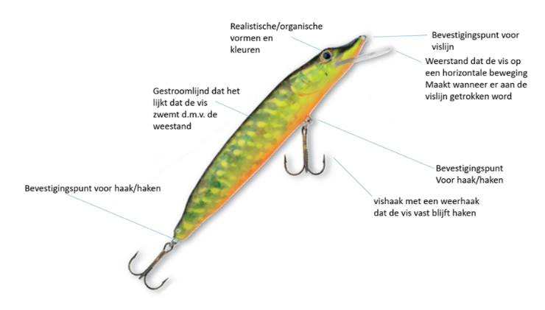
5.1 Reverse-engineering onderzoek:
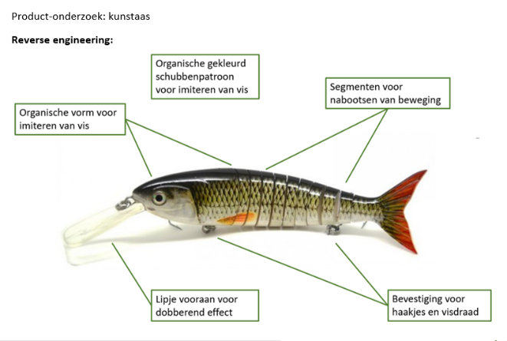
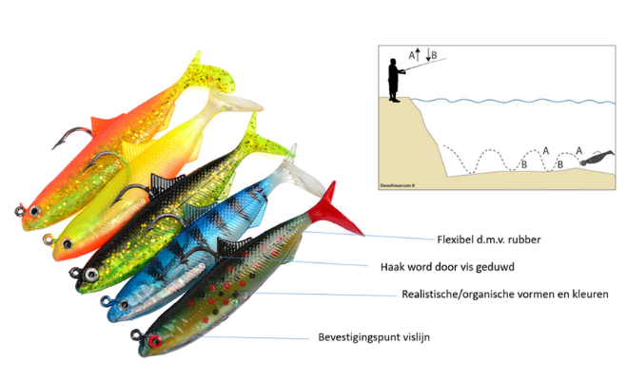

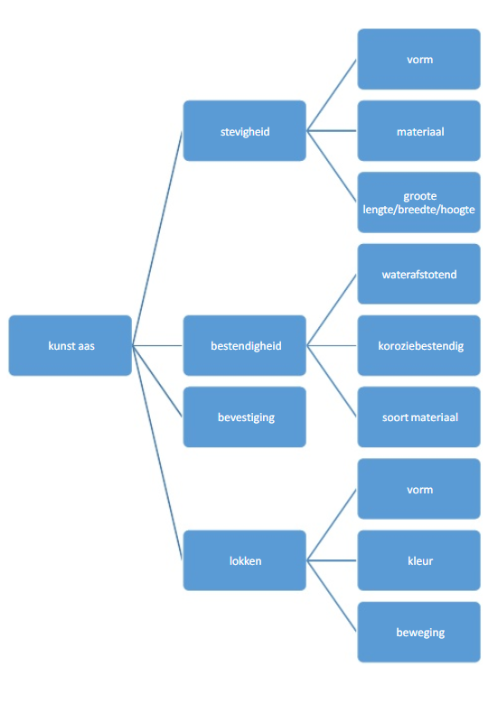
6. Modellen-fase:
Uit het onderzoek met de modelletjes zijn een aantal conclusies getrokken, zo is het lipje niet de fabriceren i.v.m. geloofwaardigheid van het kunstaas. 5-gesegmenteerd kunstaas resulteert in te kleine stukjes, al is 3 te inflexibel. Hierdoor hebben besloten een middenweg te nemen met 4 grotere segmenten.
Productieproces
1. CAD-tekenen:
Het definitieve ontwerp bevat de ruwe vorm van de vis, zonder segmenten of bevestigingsmethodes. Dit is door de moeilijkheid van het maken van schotten in een mal. Waardoor de segmenten en gaten als nabewerking moeten worden gezien. (zo ook de ventilatiegaten om de mal operationeel te maken)
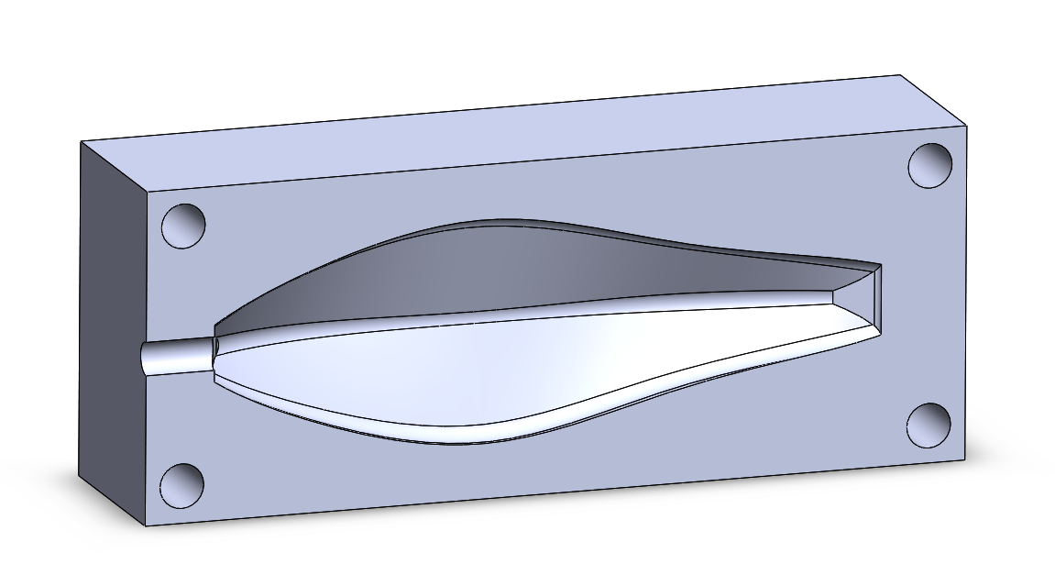
2. Construeren van de mal:
Omdat in Zuidoost-Azië niet veel bruikbare mal-materialen aanwezig zijn hebben we besloten de mal uit hardhout te CNC-frezen, met het idee, dat dit met de juiste handgereedschappen ook gekerfd kan worden.
Het hout zou de krachten van de spuitgietmal niet kunnen houden, dus hebben we een stalen kooi geconstrueerd, om de mal intact te houden tijdens het spuiten. Ook is het spuitgat in de mal niet gefreesd, deze is dus als nabewerking van de mal erin geboord.

3. Spuitgieten van prototype:
Eerste poging was fout gegaan i.v.m. slechte lassen in stalen kooi, de kracht heeft de twee mallen uit elkaar geduwd. Poging twee was een succes, met gebruik van zilverspray hebben we het product uit de mal kunnen halen, het hout was ongedeerd, zorgt wel voor een langere afkoeltijd.
Kunstaas 1 (resultaat van poging 2), is geboord maar niet gezaagd in segmenten. Kunstaas 2 (resultaat van poging 3) is wel in segmenten gezaagd en verbonden, het prototype heeft slecht articulerende bewegingen door het type draad dat gebruikt is voor het verbinden van de segmenten. Grotere gaten zouden resulteren in een onherkenbare vorm.
Kostprijsberekening
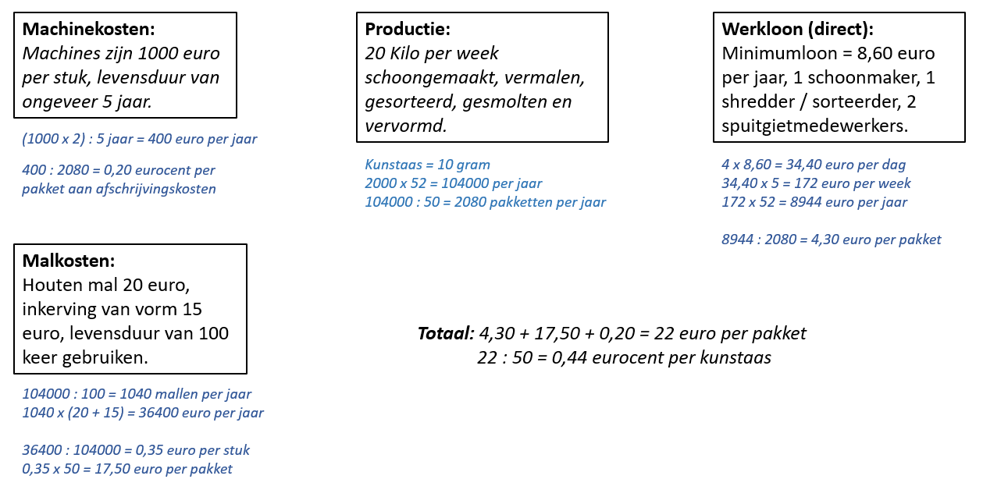

Handleiding
1. Construct the metal casing of the mold using the drawing provided on our blog.
2. Use various screw-threads depending on the size of the holes and the head of the injection-machine
3. Make sure the weldments on the construction are strong enough to endure the force of the injection-machine.
4. Make two molds for the artificial bait using the drawings provided on our blog.
5. The molds should be made out of wood, using carving tools. Make sure this wood is resistant for heat below 200 degrees Celsius.
6. Put the two molds into the metal casing and attach the top and bottom, screw them on tightly so there are no loose parts when shaking the closed casing.
7. Make sure there are a few small ventilation holes and a backup hole in the mold, to prevent the mold from bursting open.
8. Attach the metal casing to the injection machine using the screw-thread.
9. Completely fill up the mold, until there is no space left, or the liquid plastic comes bursting out of the backup hole.
10. Loosen the bolts and open up the metal casing after cooling it down.
11. Get rid of the extra plastic on the edges of the mold, sandpaper the artificial bait and saw it into various segments.
12. Drill holes into the sides and vertically through the artificial bait to attach wires and hooks, use the vertically drilled holes to attach the various segments onto each-other, making an articulating artificial-bait.
13. Try go fishing with your new artificial bait.

